Паспорт изделия

Ковер для борьбы
(ковер борцовский)

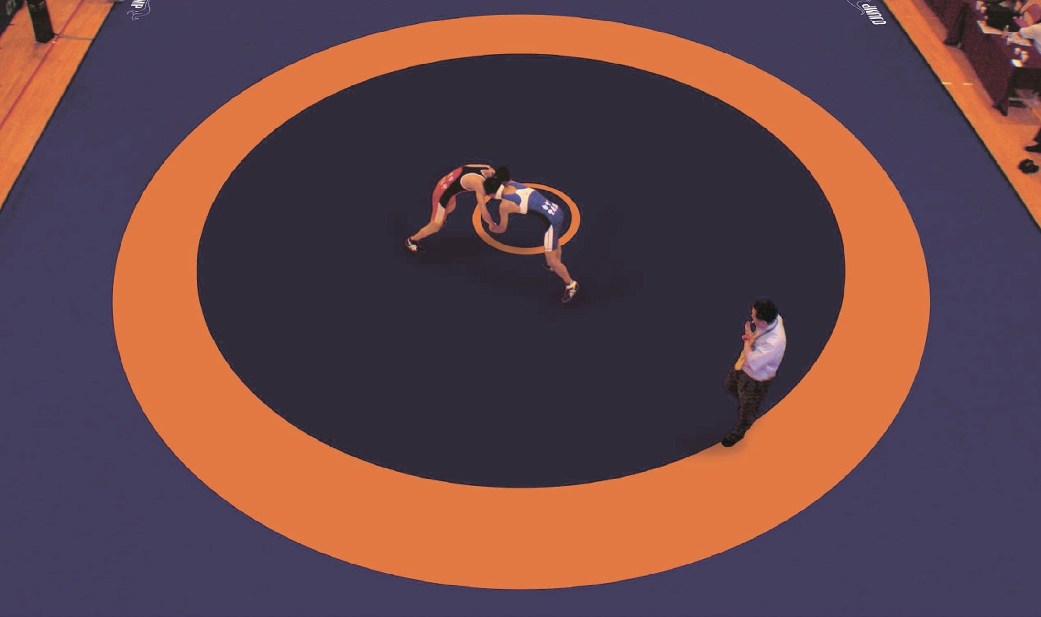

Санкт-Петербург
2023 г.

НАЗНАЧЕНИЕ ИЗДЕЛИЯ

Настоящее описание распространяется на ковер для борьбы (ковер борцовский), предназначенный для проведения тренировок и соревнований по борьбе, самбо и другим единоборствам.

ТЕХНИЧЕСКИЕ ДАННЫЕ И ХАРАКТЕРИСТИКИ
Основные параметры борцовского ковра:
- Размер ковра - 6 х 18 м.
- Покрытие ковра – под рейку 6 х 18 м. двусторонняя ПВХ ткань плотностью 650 гр/м2.
- Материал мата – химически сшитый ППЭ с закрытой структурой ячейки плотносью 30 кг/м3 (сопоставима по жесткости ПВВ 160-180 кг/м3), 5 слоев.
- Центральный круг красного цвета – 1 м.
- Зона борьбы круг желтого цвета – 8 м.
- Граница круга в виде кольца красного цвета ширина – 1 м.
- За пределами границы круга синего цвета
Состав изделия:
- Ковер - 1 шт.
- Листы ППЭ3050 – 1х2х0,05 – 54 шт.
- Комплекты реек с крепежом – 1 компл.
- Паспорт изделия – 1 шт.
Покрытие из двусторонней ПВХ ткани плотностью 650 гр/м2
Покрытие для ковра изготавливается из ПВХ-материала повышенной прочности (650 гр/м2) сварным методом. Все швы покрытия сварные. На покрытие наносится разметка, в соответствии с правилами соревнований по борьбе (зона борьбы круг темно-синего цвета 8м, граница круга в виде кольца оранжевого цвета ширина 1м, за пределами границы круга синего цвета). Рабочая зона покрытия имеет размер 6 х 18 метров. По периметру покрытия устанавливаются подвороты с люверсами для шнуровки - что используется для натяжения покрытия.

ПОРЯДОК УСТАНОВКИ КОВРА
Положить покрытие на маты.
Крепление на планку с любых двух смежных сторон; прикрепляется с противоположных сторон, добиться натяжения покрытия с двух сторон.
Пропустить крепление через края мата с других сторон; приподнимая маты, поочередно, заводить подвороты под маты и, натягивая, крепить его на простой узел.

УПАКОВКА
Борцовский ковер компактно сворачивается и запаивается в мешок из тентовой ткани.

ТРАНСПОРТИРОВАНИЕ И ХРАНЕНИЕ
Покрытие должно храниться в сухих отапливаемых помещениях, обеспечивающих сохранность изделий от механических повреждений и действия агрессивных сред. Транспортирование изделий производиться в крытых транспортных средствах в соответствии с правилами перевозки грузов.

ГАРАНТИИ ИЗГОТОВИТЕЛЯ
Изготовитель гарантирует соответствие изделия требованиям настоящего технического описания при соблюдении правил эксплуатации, транспортирования и хранения. Гарантийный срок эксплуатации – 12 месяцев со дня ввода в эксплуатацию. Гарантийный срок хранения – 10 лет со дня изготовления.

Схема укладки матов борцовского ковра:

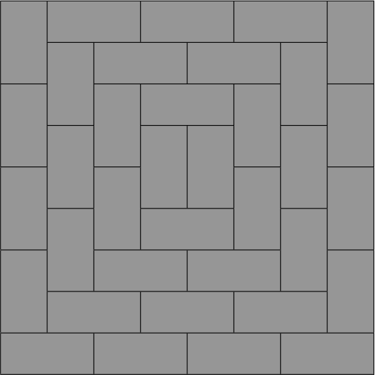

Схема кругов покрытия борцовского ковра

1 м

7 м

9 м

12 м

